屏東縣大潭國小活動成果
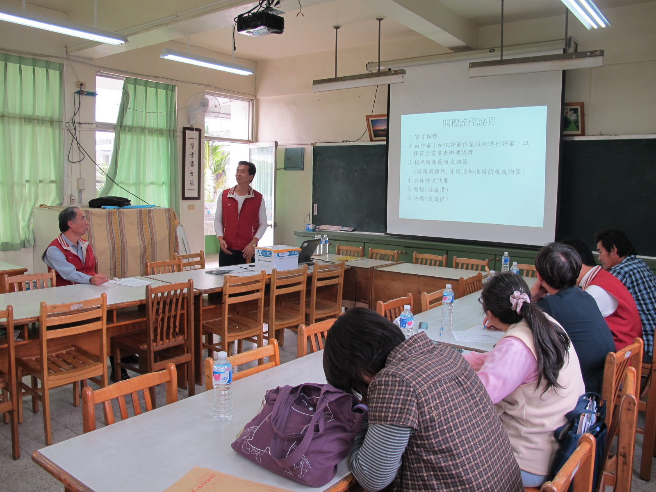
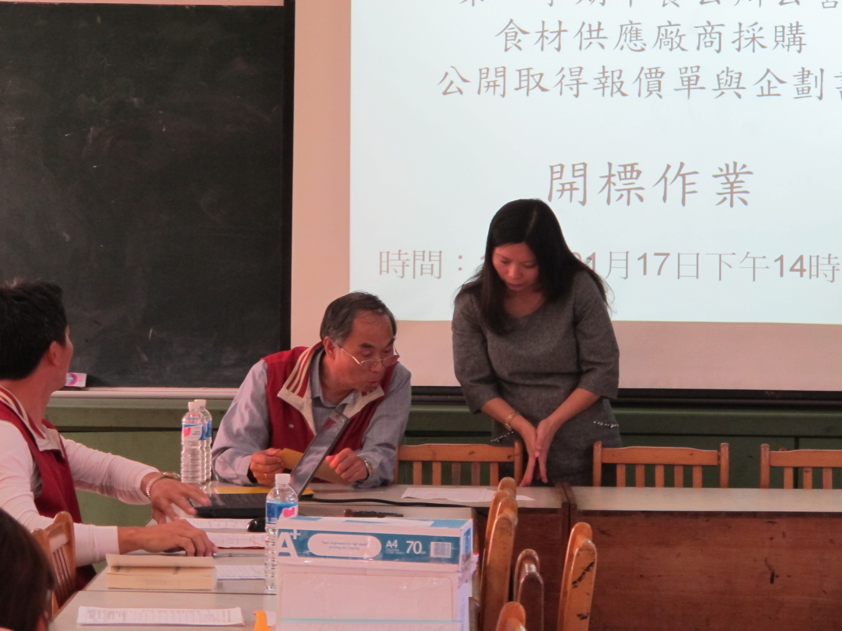
活動名稱 | 本校營養午餐招標
活動時間 | 101.01.17
活動地點 | 本校圖書室
活動內容 | 公辦公營午餐招標
活動省思 | 本校營養午餐為公辦公營方式，皆由本校同仁兼辦、監廚，頗感壓力大，無不戰戰兢兢；在經濟不景氣的年代，也自我期勉能帶給學生最優惠且營養的午餐。

